

LES EYZIES - Stone house for sale with 3 bedrooms, barn and garden.
Situé à LES EYZIES-DE-TAYAC-SIREUIL  Prix: 227,900 €  Réf. : DEP0869 | 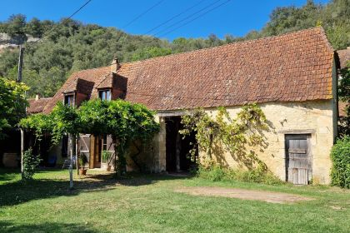

 | 3 Chambres |  | 1 Shower room
 | Surface habitable : 110 m² |  | Terrain : 1,134 m²

Descriptif
For sale, a charming stone house with approx. 110m² of living space, situated in a hamlet of 5 houses at the foot of the cliffs in the Vézère valley. This property comprises 1,134m² of land. On the ground floor there is an entrance hall of 6m² and a spacious living room of 43m² with a fitted kitchen. There is also a 5m² shower room with shower and washbasin, as well as a separate WC. The first floor has 3 bedrooms of 20m², 12m² and 9m² respectively, as well as a 7m² landing and a 6m² WC with washbasin. The house is accompanied by an adjoining barn of 60m², offering numerous possibilities for extension or conversion.
This property is not subject to an energy performance diagnosis (DPE), but heating is required (possibility of installing a wood-burning stove in the living room). The windows are wooden and double-glazed.
Situated in a peaceful setting, the nearest town, Les Eyzies, is within easy reach. The grounds are planted with trees, providing a pleasant setting.
Information on the risks to which this property is exposed is available on the Géorisques website: www.georisques.gouv.fr

Caractéristiques principales
Type: House / Character property  Disponibilité: Available upon act | Etat: Needs decorating  Surf. habitable: 110 m²  Terrain: 1,134 m²  Séjour: 43 m²  Hamlet  Exposition: S | 3 Chambres  1 Salle d'eau  4 Pièces  Chauffage: None

Détails complémentaires
PROPERTY LOCATION:  - Hamlet  GROUND FLOOR:  - Entrance lobby  - Open plan living area  - Washroom  - WC  1ST FLOOR:  - 3 Bedrooms  - Landing  - WC  OUTBUILDINGS:  - Barn  ENERGY REPORT:  - Energy report not required  OTHER EQUIPMENT:  - Septic tank | WINDOWS:  - Wood  - Double Glazing  SERVICES:  - Nearest town :  - Calm  - Nearest shops :  - Outbuildings  - School  - Railway Station  - Broadband  LAND:  - Wooded

DPE
Classe énergétique : | Classe GES :

Photos

